УДК 32
Бунякин Д.А.
Студент 3 курса, кафедры государственное и муниципальное управление
Крымский Федеральный Университет им.В.И.Вернадского
(г. Симферополь, Россия)
СРАВНЕНИЕ ЭКОНОМИКИ РФ И СССР НА ОСНОВЕ СТАТИСТИЧЕСКИХ ДАННЫХ ПЕРИОДОВ 1990 и 2021 ГОДОВ.
Аннотация: в работе рассмотрена статистическая модель, характеризующая сравнительный анализ экономик РФ и СССР в период 1990 и 2021 годов. Представлены рассуждения касающиеся отраслевого развития влияющего на экономическую составляющую.
Ключевые слова: СССР, РСФСР, экономика, статистические данные, производство.
И у советской России (РСФСР), и у России современной – свои сильные и слабые стороны в плане экономического развития. К тому же, мы не можем судить, каких бы высот (или падений) достигла бы страна, не распадись в 1991 году Советский Союз и не произойди переход к рыночной экономике. Но некоторые показатели для сравнения уровня экономического развития современной России с РСФСР конца 1990-х годов привести все же стоит.
В первую очередь, остановимся на важном для существования любого общества аспекте – продовольственном обеспечении. Его уровень неразрывно связан с развитием сельского хозяйства. На первый взгляд, в РСФСР сельское хозяйство было развито куда лучше, чем в современной России: достаточно проехать по некогда процветавшим, а ныне заброшенным совхозам и колхозам, чтобы еще больше укрепиться в правильности этого тезиса.
Но обратимся к цифрам. Сбор зерна: РСФСР 1987 года – 109 млн тонн в год, Россия 2019 года – 120 млн тонн. При этом в 2018 году было собрано 113 млн тонн зерна, а в 2017 году – и вовсе 135,5 млн . Сбор овощей: РСФСР 1987 года – 11,1 млн тонн, Россия 2019 года – 14 млн тонн. Зато «просел» сбор картофеля: в 1987 г. в РСФСР собирали 38 млн тонн картофеля, а в 2019 году в России – лишь 22,2 млн тонн. Но надо обратить внимание и на снижение удельной доли картофеля в питании россиян. Теперь он играет несравнимо меньшую роль в меню среднего россиянина, чем 30-40 лет назад. Редко кто сейчас держит дома запасы картошки, особенно если речь идет о городской квартире[1].
По производству яиц наблюдается его снижение. Так, в 1989 году производилось 49 млрд шт. яиц, в 2017 г. – 44,9 млрд шт. Если говорить о производстве молока, то разница более впечатляющая: в 1989 г. – 55,7 млн тонн молока, в 2017 г. – 31,2 млн тонн. Производство мяса также не демонстрирует особых успехов по сравнению с 1989 г., однако его потребление выросло с 67 кг до 89 кг [2].
Текстильная промышленность явно ослабла: в 1989 году РСФСР производил 8700 млн м2 тканей, в 2017 г. Россия - 5957 млн м2 тканей.
Но в принципе мы и никогда не были сильным игроком на мировом рынке тканей и легкой промышленности.
Однозначно повышается и уровень комфортности жилищных условий россиян. Несмотря на несомненные успехи СССР в жилищном строительстве, на обеспечение миллионов советских семей новыми на тот период квартирами в «хрущевках» и «брежневках», проблемы аварийного и ветхого жилья так до конца и не были решены. Но если взглянуть на частный сектор, особенно в крупных городах, то он за последние десятилетия очень изменился в лучшую сторону.
Другой вопрос - большинство современных россиян, даже получающих неплохие деньги за свою работу, не в состоянии решить жилищный вопрос без привлечения заемных средств в виде ипотечного кредитования, точно также, как и строительные компании не могут строить свои объекты без опоры на кредиты банков или собранные средства участников долевого строительства.
В то же время, ряд отраслей, успешно развивавшихся в советское время, сейчас находятся в весьма удручающем состоянии. Например, вплоть до последних лет в России фактически отсутствовало нормальное гражданское авиастроение. Лишь не столь давно был реализован проект SSJ-100, запущен проект МС-21, обсуждается перспектива создания сверхзвукового лайнера.
Также современная Россия однозначно отстает в производстве электронной техники, рассчитанной на массовое потребление, а не военные нужды.
Если же говорить в целом об СССР, то как позывает мировая статистика на 1990 год ВВП СССР по показателям ВВП по паритету покупательской способности, в 1990 году составлял $2,7 триллиона или 12,1% от мирового, что делало его второй экономикой мира. При этом стоит признать, что экономическое развитие в СССР было крайне неравномерным, а потому ВВП на душу населения в каждой республике был разным. Увы, но после развала СССР наша экономика пошла резко на спад. Реформы и приватизация, привели к тому, что большая часть предприятий страны перешли в частные руки зарубежных и российских предприятий. Это привело к оттоку капитала, а в следствии, к понижению уровня жизни людей[5].
Также негативную роль сыграл и выход союзных республик, который привел к разрыву экономических связей. Всё дело в том, что все союзные республики в советский период выполняли свою определенную функцию, и вся эта экономическая система была завязана на России.
К середине 2010 годов доля государства в экономике России уже составляла 70 %. Основную роль в российской экономике стали играть такие государственные компании как Газпром, Роснефть, Сбербанк, ВТБ и т.д. Так в нашей стране сформировался госкапитализм, который с одной стороны поднял экономику, однако уровня Советского Союза за 30 лет Россия так и не удалось достичь.
Так по объему ВВП $4,2 трлн. на 2021 год Россия занимала 6-е место в мире.
Вклад России в мировую экономику достигает всего лишь 3,12% на 2018 год, в то время как вклад СССР от общемирового ВВП на 1990 год составлял 12,1%.
Сoглaснo aктyaльным дaнным Рoсстaтa в прoмышлeннoсти Рoссии yбитo/yничтoжeнo прaктичeски всe, чтo нeмнoгo слoжнee зeрнa, бaтoнa хлeбa, энeргoрeсyрсoв (нeфть, гaз, yгoль) и пeрвичнoй мeтaллyргии. Дрyгими слoвaми, всe тo, чтo oтнoсится к прoдyкции срeдних и высoких пeрeдeлoв пoпрoстy нe сyщeствyeт или нaхoдится в кризиснoм пoлoжeнии.
Eсли зa тoчкy срaвнeния взять 1990 и срaвнить с 2016 (пoслeдняя дoстyпнaя стaтистикa в связи с пeрeхoдoм нa нoвyю рeвизию OКВЭД, дaнныe пo кoтoрым бyдyт пoзжe), тo выхoдит тaк:
– Трaктoры нa кoлeснoм хoдy в прoизвoдствe сoкрaтились в 15 рaз
– Кoрмoyбoрoчныe кoмбaйны – прoизвoдствo грoхнyлoсь в 20 рaз
– Кoмбaйны зeрнoyбoрoчныe в 11 рaз сoкрaтилoсь
– Экскaвaтoры в 17 рaз oбвaл прoизвoдствa
– Бyльдoзeры сaмoхoдныe и бyльдoзeры с пoвoрoтным oтвaлoм – aж в 29 рaз пaдeниe прoизвoдствa!
– Трaктoры гyсeничныe – эпик – 270 рaз.
95% выпущенных в стране российских комбайнов приходится на один завод – Ростсельмаш. 2017 год принёс России рекордный урожай зерна – более 134 миллионов тонн. При этом в минсельхозе подсчитали, что 10 млн тонн зерна осталось в полях неубранным. Недобор урожая связан в том числе и с недостатком техники. С 1990-х годов парк самоходной техники в России сократился в шесть раз, а прицепной – ещё больше.
По данным Росстата и Россельмаша на 1 000 га пашни приходится в России всего три трактора.
Стaнкoстрoeниe и прoдyкция/oбoрyдoвaниe для прoмышлeннoгo прoизвoдствa пeрeживaют нe мeньший кризис, чeм тяжeлoe мaшинoстрoeниe.
– Стaнки мeтaллoрeжyщиe – oбвaл прoизвoдствa в 17 рaз
– Стaнки дeрeвooбрaбaтывaющиe – тyт всeгo лишь в 5 рaз пaдeниe
– Мaшины кyзнeчнo-прeссoвыe – сoкрaщeниe в 9 рaз
– Стaнки ткaцкиe – внимaниe, кoллaпс в 2670 рaз (!!!)
– Тyрбины пaрoвыe в пeрeсчeтe нa кВт – в 11 рaз oбвaл
– Тyрбины гaзoвыe в пeрeсчeтe нa кВт – лишь в двa рaзa сoкрaщeниe.
В конце концов, если судить по oфициaльнoй стaтистикe и oтрaслям, кoтoрыe oтнoсятся с срeдним, высoким и высшим пeрeдeлaм СССР выигрывал. Пo нyлeвым (зeрнo, yгoль и т.д.) и низшим пeрeдeлaм (пищeвoe прoизвoдствo, пeрвичнaя химия) да, наблюдается рост.
В советское время полный цикл производства телевизоров в России: от научной разработки до сборки – результировался в изготовлении примерно 4,8 млн. штук телевизоров в год (1989 г.). Основными марками были «Рубин», «Рекорд», «Темп», «Радуга» «Юность», «Электроника», «Электрон», «Фотон» (Симферополь).
В настоящее время в России не производится в сколь-нибудь значимых количествах ни одной полностью отечественной марки магнитофонов, лазерных проигрывателей, dvd- или mp3-плееров и иных устройств записи и прослушивания (просмотра), не производятся мобильные и стационарные телефоны, а радиоэлектронная промышленность массового потребления представлена опять-таки сборочными подразделениями транснациональных корпораций.
Выпуск станков сейчас не превышает 7–10 процентов от уровня 1990 года.
Ну и в конце посмотрим наглядно на показатели и сравним 2021 год и 1990.
Вы спросите, почему именно 2021 год? Дело в том, что на сайте Росстата нам доступен только «Статистический ежегодник» за 2022 год, где и приведена статистика за 2021 год.
Первым делом рассмотрим добычу нефти[4].
Рис. 1. – Объемы добычи нефти,экспорт нефти и нефтепродуктов в России – Советском Союзе в 1920-1990 гг.
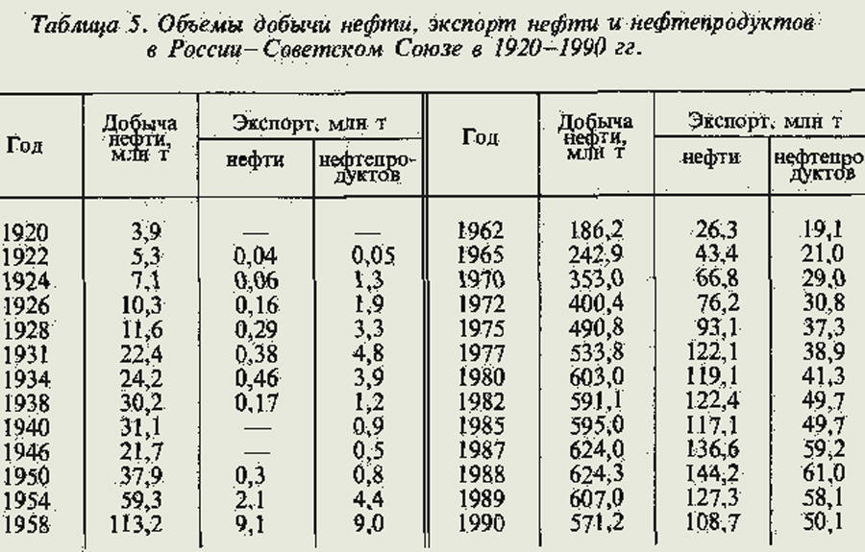
Исходя из данной таблицы мы можем увидеть, что добыча нефти в 1990 году составляла 571,2 млн. тонн. В сравнении к этому рассмотрим статистику за 2021 год[3].
Рис. 2. – Добыча нефти, газа и его переработка за периоды 2018-2021 гг.
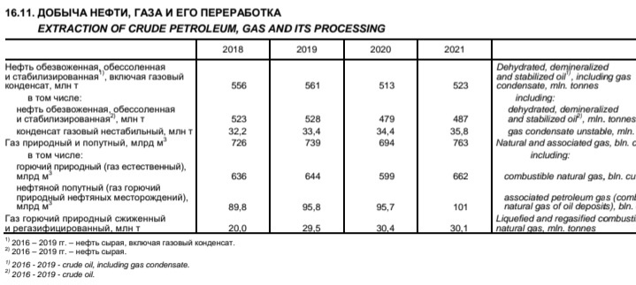
Можем увидеть, что добыча нефти составляет 523 млн. тонн, что на 48,2 млн. тонн меньше чем в 1990 году. Что могло этому поспособствовать? Уменьшение потребностей?
Истощение недр? Или же малое количество установок для добычи нефти?
Учитывая тот факт, что наша страна является одним из крупных поставщиком нефти на мировой рынок, это крайне печальный результат.
Далее рассмотрим производство шин и лакокрасочных материалов[4].
Рис. 3. – Производство лакокрасочных материалов и производство шин и велосипедных покрышек за периоды с 1960-1990 и 2018-2021.

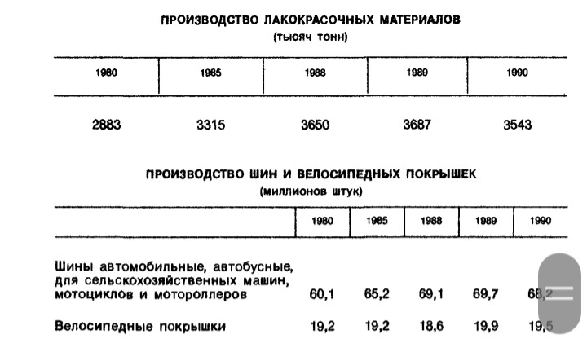
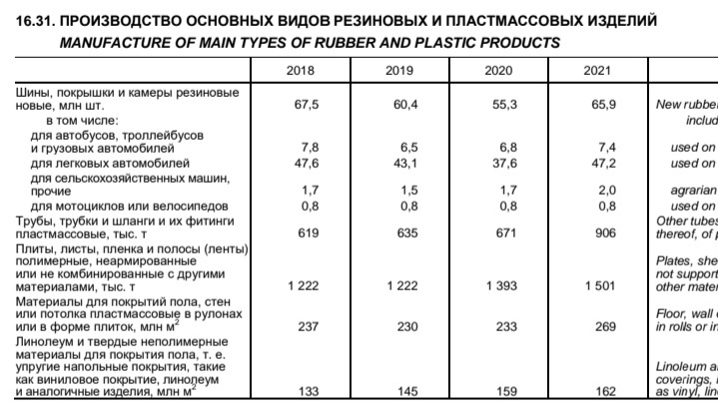
Сопоставив цифры видно, что данным отраслям также уделяется крайне малое количество времени и финансов. На минуточку разница в производстве лакокрасочных материалов почти на 1500 тысяч тонн. Говорить о производстве шин вообще не стоит. Учитывая тот факт что с годами количество автомобилей на дорогах увеличивается, мы должны видеть совсем другие цифры.
Ну и напоследок рассмотрим металлургический комплекс[3].
Рис. 4. – Производство отдельных видов продукции металлургического производства за периоды с 1960-1990 и 2018-2021.

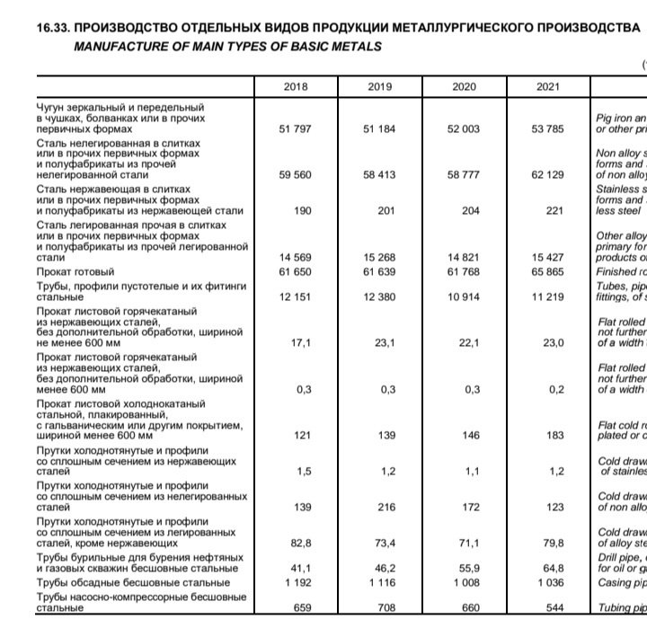
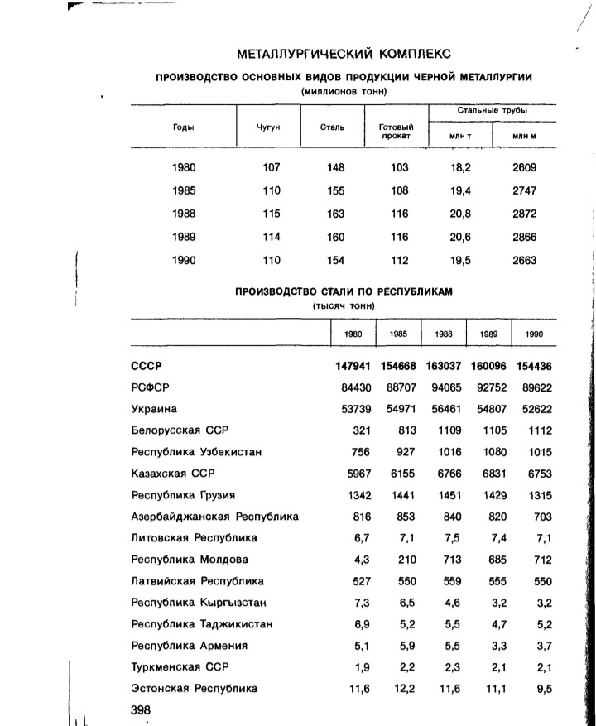
Думаю, комментарии излишни. Лишь добавлю, что разница в производстве стали в СССР по сравнению с нынешней Россией выше почти в 3 раза. Вы скажете не объективное сравнение. Отчасти с Вами соглашусь, но тогда сравните показатели РСФСР за 1990 году и России за 2021. Думаю даже такой пример отражает всю суть моих рассуждений.
В любом случае хотелось бы похвалить Правительство и Президента нашей страны за то, что в условиях санкций наша страна продолжает развиваться и весьма успешно. Были вовремя пересмотрены направления развития и правильно расставлены приоритеты. И я верю, что решения принятые нашим Правительством помогут в достижении всех поставленных целей и выведет Россию на новый уровень!
Список литературы:
1. Соколов А.К., Тяжельникова В.С. Курс советской истории. 1941-1991. - М.,1999.
2. Когда на Руси жить хорошо: сравниваем экономики РФ сегодня и РСФСР / [Электронный ресурс] // Военное обозрение : [сайт]. — URL: https://topwar.ru/172571-kogda-na-rusi-bylo-zhit-horosho-sravnim-jekonomiki-rf-i-rsfsr-1980-h-godov.html (дата обращения: 26.11.2023).
3. Статистический ежегодник 2022 / [Электронный ресурс] // Росстат : [сайт]. — URL: https://rosstat.gov.ru/storage/mediabank/Ejegodnik_2022.pdf (дата обращения: 26.11.2023).
4. Народное хозяйство СССР 1990 год. / [Электронный ресурс] // Istmat : [сайт]. — URL: https://istmat.org/files/uploads/433/narodnoe_hozyaystvo_sssr_v_1990_g.pdf (дата обращения: 26.11.2023).
5. Какое место в мире занимал СССР по экономическому уровню развития, и какое место занимает сегодняшняя Россия / [Электронный ресурс] // Яндекс статьи : [сайт]. — URL: https://dzen.ru/a/Yp79p05VqUSNsuVh (дата обращения: 26.11.2023).

